Referat årsmøte 2025

Følgende medlemmer møtte: Hilde Anita Larsen, Morten Bygstad, Liv Bugge, Sven Olai Høyland, Eivind Thorvaldsen, Odd Furustøl, Bjarte Sivertsen og Helge Vaardal
Signert protokoll: Morten Bygstad
Referent: Eivind Thorvaldsen
Revisor: Helge Vaardal
Nye styremedlemmer: Liv Bugge, Morten Bygstad og Eivind Thorvaldsen
Gjennomgang årsmelding for Bergen Akademiske Bridgeklubb 2024 m.m
Klubben har god økonomi, men har budsjettert med et lite underskudd i 2025. Stramme opp innkreving av utgifter til NM-lag. Skal klubben sponse spillere som ikke møter opp på klubbkvelder?
Økt medlemstall med 2, Bjarte Sivertsen er i tillegg ikke registrert som medlem.
Behov for en terminliste
Bruke penger på rekruttering/sosiale arrangement istedenfor sponse NM klubblag
Lage en oversikt over meritter i klubben
Klubbkontigent: Hvor mye ønsker vi at den skal være framover? Forslag om mulighet for fastpris for de som ønsker det

Årsmelding for Bergen Akademiske Bridgeklubb 2024

Styrets medlemmer:
Leder: Hilde Anita Larsen
Kasserer: Kenneth Langeland
Styremedlem: Morten Bygstad
Vara: Liv Bugge
Valgkomite: Odd Furustøl

Medlemstall: Klubben hadde 75 medlemmer, hvor av 1 er I-medlem og 2 er junior. Medlemstallet har økt med 2 fra 2023.
Aktiviteter: Klubbkvelder BAK holder fortsatt til på Amalie Skram VGS i kantinen mandager fra kl 1800-2130. Det blir tatt påskeferie, sommerferie, høstferie og juleferie.
Antall bord har variert fra 3.5 til 6. Vi deltar på de fleste simultan-turneringene organisert av forbundet.
Som alltid blir klubbkveldene og resultatservice godt organisert og administrert av Morten Eide. Vi er veldig takknemlig.
Økonomi: Økonomien er god med kr 211 426 i egenkapital. Regnskapet ble gjort opp med kr. 5700 i overskudd. Det er budsjettert med negativt resultat for neste år, grunnet økte utgifter, bl.a. på parkering. Vi bør vurdere å stramme opp innkreving av bl.a. utgifter til NM-lag.
Klubbmester: Anders Dræge og Eivind Thorvaldsen ble klubbmestre i 2024 (arrangert vinter 25)
Nettsider: Hilde Anita Larsen har hatt ansvar for nettsidene. Det er nytt opplegg for nettsideredigering. Her må det legges inn en ekstra innsats.
Sosialt: Vi hadde en juniortur til Ulvik med OS juniorklubb, samt at vi hadde sommeravslutning på Nordnes. Det ble dessverre ingen juleavslutning med kretsen i fjor, grunnet lav deltagelse.
Annet Kursvirksomhet: Det ble avholdt et lynkurs på HVL for studenter rett før jul. Kursholder Sven-Olai.
Det ble holdt et lite kurs endags kurs for 3 deltakere på vårparten, men ingen ble med videre. Kursholdere Liv og Hilde.

Regnskap Bergen Akademiske Bridgeklubb 2024

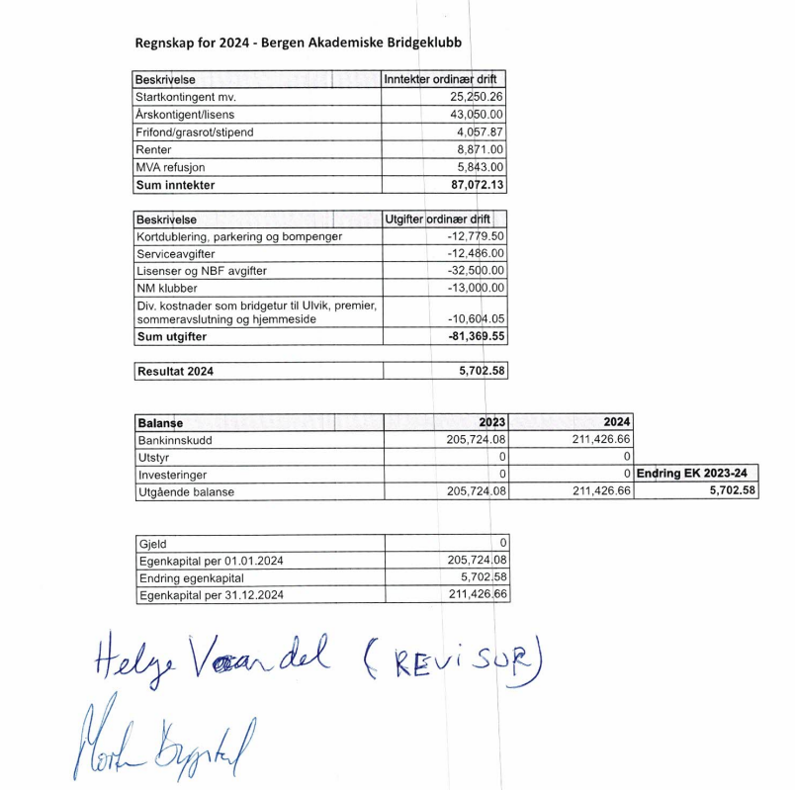

Budsjett Bergen Akademiske Bridgeklubb 2025

